Prosjektplan
  - Fredvang: Innfallsporten til Lofotodden nasjonalpark

«Fredvang skal være et levende lokalsamfunn og fiskevær og samtidig en bevisst aktør ift. reiseliv. Denne visjonen innebærer både bevaring av tradisjonelle verdier og samtidig fornying og utvikling inn i ei grønn fremtid.»

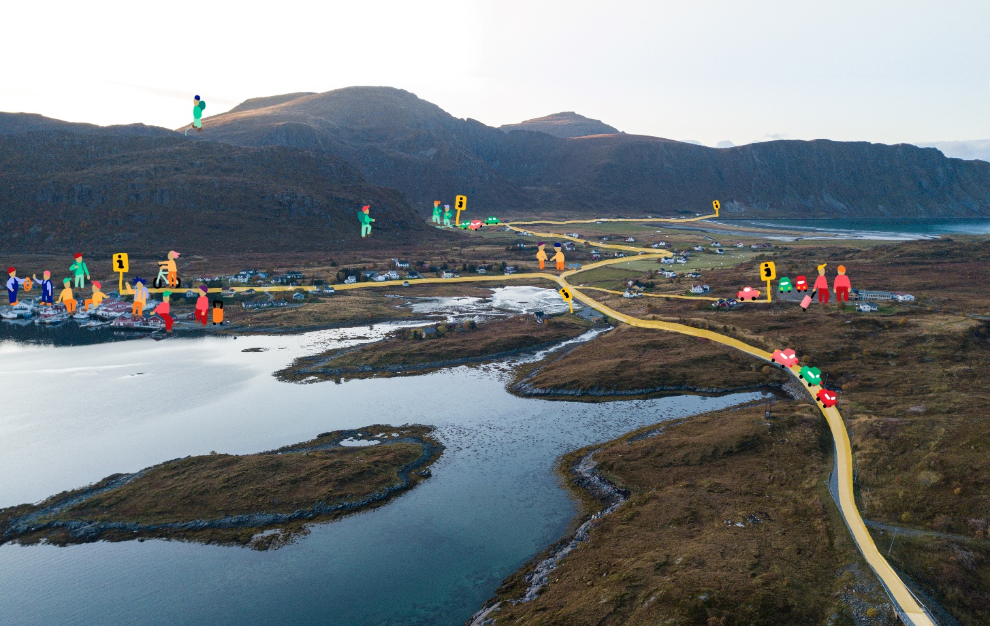
Innhold
1 Innledning 3
1.1 Områdebeskrivelse 3
1.2 Planstatus? 4
1.3 Beskrivelse av dagens situasjon 5
1.4 Besøksstrategi for Lofotodden nasjonalpark 5
1.5 Besøksforvaltningsplan for Fredvang 6
2 Mulighetsstudie 7
2.1 Målsetting 7
2.2 Lokalisering 8
2.2.1 Fredvang skole 8
2.2.2 Informasjonspunkt 9
2.2.3 Andre relevante parkeringsplasser og informasjonspunkt 9
3 Fremdriftsplan 10
3.1 Fase I 10
3.2 Fase II 10
3.3 Fase III 11
3.4 Fase IIII 11
3.5 Fase V 11

Vedlegg:
[1. vedlegg 1]

Innledning
Det skal etableres en innfallsport til Lofotodden nasjonalpark ved Fredvang i Flakstad kommune. Innfallsporten skal legge til rette for en aktiv besøksforvaltning som demper presset på naturen og lokalbefolkningen. Innfallsporten må håndterer høye besøkstall og et bredt spekter av brukergrupper med ulike forventninger og behov. Det må legges til rette med toaletter, avfallshåndtering, parkering og informasjonspunkt.
Hva er en innfallsport?
I Miljødirektoratets veileder «Innfallsporter» (M-417/2015) defineres innfallsport som «summen av utendørs tilrettelegging som møter og kanaliserer besøkende fram til en opplevelse av hele eller deler av verneområdet.» En innfallsport kan ha en eller flere funksjon(er), som gjerne kan deles inn i tre overordnede kategorier: utkikkspunkt, startpunkt og informasjonspunkt.
Innfallsportene skal ha høy kvalitet og skal være et like godt tilbud for besøkende som nøyer seg med å se inn i området eller som bare rusler en kort tur i nærområdet. Å tilrettelegge for gode opplevelser ved en innfallsport er derfor viktig både for den besøkende, for forvaltningen og for lokalsamfunnene rundt verneområdene. Et besøk til en innfallsport skal gi en totalopplevelse av å være ønsket velkommen, gi påfyll av spennende kunnskap og historier, samt «en smak av villmark» uavhengig av ferdighetsnivå.
For å sikre at det blir tatt gode og gjennomtenkte valg og at det blir etablert en innfallsport med høy kvalitet, skal det som forarbeid gjøres en mulighetsstudie for Fredvang.

Områdebeskrivelse
Jordbruksbygda og fiskeværet Fredvang er innfallsporten for de fleste turer i den nordlige delen av nasjonalparken, og er den mest besøkte innfallsporten til Lofotodden nasjonalpark. I Fredvang er det overnatting og servering på rorbuanlegg ved Hovdan/ Fredvang havn. Fredvang skole ble nedlagt i 19XX. Skoleplassen har kapasitet for en større parkerings- og rasteplass, og skolebygget har potensialet for næringsvirksomhet.
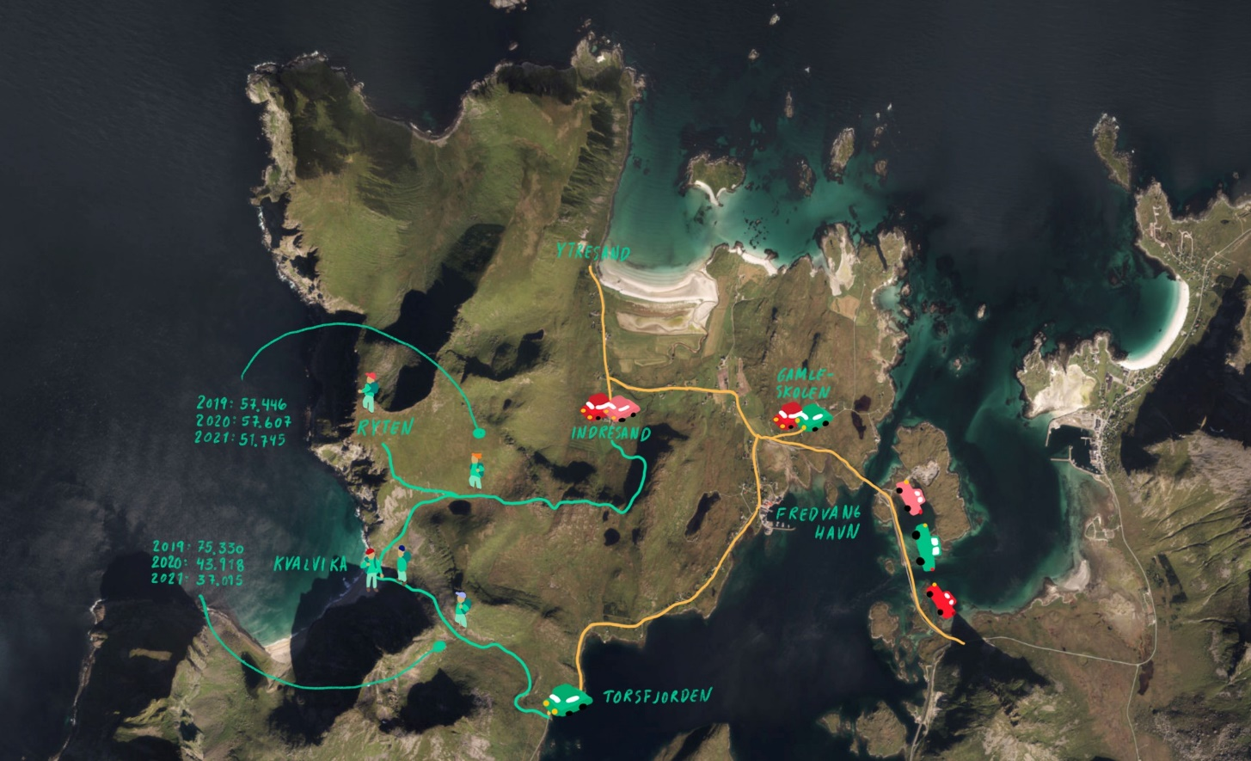
Figur 1. Kart over innfallsporten Fredvang og stiene som går til Ryten og Kvalvika. Ferdselstellinger gjort av Lofoten Friluftsråd er også lagt inn. Illustrasjon: Ida Christensen.
Fredvang ligger bare 6 km. fra kommunesenteret i Flakstad kommune, Ramberg. På Ramberg er det matbutikk, flere overnattings- og serveringssteder, bensinstasjon og turistinformasjon/ -satellitt for besøkssenteret for Lofotodden nasjonalpark.
Fredvang er et populært utgangspunkt for fjelltur til for eksempel Ryten og Kvalvika, Stokkvika, Mulstøa, eller fra Selfjord og til Horseid. Fredvang består egentlig av flere mindre gårder: Ytresand, Innersand, Strand og Hovdan. På Hovdan er det utviklet en fiskerihavn, mens det øvrige Fredvang er en typisk jordbruksbygd, med spredt bebyggelse bestående av eneboliger og flere avvirkede småbruk.
Fortsetter man videre sørover langs fylkesvei 808, kommer man til Torsfjorden, Krystad, Marka og Selfjord. Torsfjorden er et startpunkt for Kvalvika, og her er det en liten parkeringsplass hvor det er lagt til rette med toalett, søppelhåndtering, informasjon, benker og flytebrygge. Marka er startpunkt for sti inn til Vestervika og Selfjorden er startpunkt for turen til Horseid.

Planstatus?
Utarbeides av Ørjan!

Beskrivelse av dagens situasjon
På Fredvang er det generelt store utfordringer knyttet til trafikk, parkering, toalett og kanalisering av ferdsel i området. Man har over flere år hatt utfordringer med høye besøkstall og mye biltrafikk i høysesongen, noe som har skapt mye misnøye og frustrasjon blant lokalbefolkningen. Fylkeskommunen, kommunen og lokalbefolkningen har sammen prøvd å løse disse utfordringene. Det har blitt arrangert kræsjkurs i tjenestedesign, opprettet styringsgruppe for besøksforvaltning, og blitt iverksatt tiltak for å håndtere turiststrømmen. En besøksforvaltningsplan for Fredvang ble utarbeidet av styringsgruppa og vedtatt i formannskapet i 2020. Diskusjoner har pågått siden 2016, men man har fortsatt ikke fått til en god og langsiktig løsning for Fredvang
På Innersand er det godkjent etablering av én privat parkeringsplass for besøkende, i tillegg til at Fredvang skole blir brukt som parkeringsplass. På parkeringsplassen på Innersand er det etablert avfallshåndtering og toalett. Besøkende kan også besøke Lofoten Torvmuseum her.

Besøksstrategi for Lofotodden nasjonalpark
Besøksstrategien for Lofotodden nasjonalpark ble vedtatt godkjent i nasjonalparkstyret høsten 2022. En besøksstrategi er en plan for hvordan forvaltningsmyndigheten vil gjennomføre besøksforvaltning for verneområdet. Besøksstrategien skal vise hvilke tiltak (informasjon, fysisk tilrettelegging, sonering, oppsyn etc.) som er nødvendige for å balansere verneverdier, besøkende og lokal verdiskaping i et verneområde, slik at en oppnår størst mulig nytte for alle tre interesser. Besøksstrategien skal:
- Bidra til å ivareta verneverdiene og øke forståelse for vernet
- Bidra til gode opplevelser for de besøkende
- Bidra til lokal verdiskaping.
Fredvang er en prioritert innfallsport for Lofotodden nasjonalpark. Det må etableres en innfallsport som håndterer høye besøkstall og et bredt spekter av brukergrupper med ulike forventninger og behov. Det er et stort behov for informasjon om nasjonalparken og mulige turer med Fredvang som utgangspunkt. Stier må i tillegg skiltes og merkes godt. Nasjonalparkstyret har som målsetning å kanalisere besøkende til tilrettelagte stier til Ryten og Kvalvika, slik at man får dempet presset på nærliggende områder. Slik vil man på best mulig vis ivareta verneverdiene, lokale behov og landbruksinteressene.
Det er aktuelt å etablere mindre informasjonspunkt i tilknytning til Fredvang på Torsfjorden og i Marka/Selfjorden for å markere tilstedeværelse av nasjonalparkforvaltningen.

Besøksforvaltningsplan for Fredvang
Besøksforvaltningsplanen for Fredvang, utarbeidet av en arbeidsgruppe og vedtatt i formannskapet i 2020, danner mye av grunnlaget for det videre arbeidet i dette dokumentet.
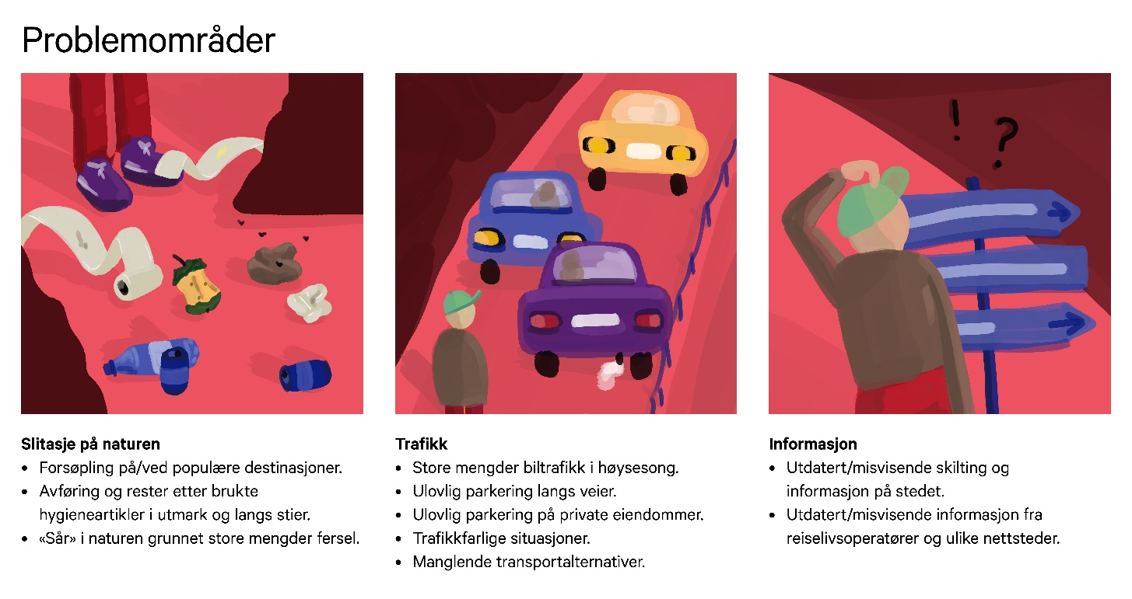 Hovedmålsetningen med besøksforvaltningsplanen var en framtidig bærekraftig besøksforvaltning:
«Turismen i Flakstad skal forvaltes på en måte som ikke går på bekostning av natur, miljø og lokalsamfunn. Dette står i den ferske kommuneplanen for Flakstad som ble vedtatt 2019. Videre er det vedtatt i planen å arbeide for å etablere Fredvang som nordre innfallsport til Lofotodden nasjonalpark, og etablere infrastruktur for sanitær, avfallshåndtering og parkering som imøtekommer behovene som følger med økt turisme.
Mål/Visjon
Gjennom 2019 er det utarbeidet mål og tiltak for Fredvang som omfatter bærekraftig besøksforvaltning og lokal verdiskaping. Det er i prosessen avklart mange ulike innspill og problemstillinger ift videre utvikling av reiseliv, fiskeri, landbruk og andre næringer på Fredvang. Som grunnlag og rettesnorer for valg som tas for fremtida legges Fredvangs verdier:
- Et levende lokalsamfunn.
- Et aktivt fiskevær og landbruk, og en bevisst aktør på turisme.
- Ivareta ren natur og unike landskapskvaliteter
Fredvang skal være et levende lokalsamfunn og fiskevær og samtidig en bevisst aktør ift reiseliv. Denne visjonen innebærer både bevaring av tradisjonelle verdier og samtidig fornying og utvikling inn i ei grønn fremtid.»
I besøksforvaltningsplanen ble det satt fire delmål:
- Miljøvennlig og trygg trafikkløsning for Fredvang (folkehelse og grønn transport)
- Utvikling av Fredvang havn som møteplass og knutepunkt
- Natur- og kulturbasert reiseliv som bidrar til lokal utvikling og verdiskaping
- Bærekraftig bruk av naturen, kulturlandskapet og sjøområdet

Mulighetsstudie
Det skal gjøres en mulighetsstudie for innfallsporten Fredvang. Mulighetsstudiet skal ta for seg de overordna målsetningene og delmålene for besøksforvaltning på Fredvang, samt konkrete tiltak ved etablering av en innfallsport på Fredvang.

Målsetting
Mulighetsstudie skal:
- Vurdere nødvendig infrastruktur på Fredvang for å etablere en funksjonell innfallsport.
- Lage en analyse som viser hvordan grupper av besøkende beveger seg fra parkering og til stistart. Det må videre vurderes hvordan vi sørger for en god trafikkflyt av besøkende uten at det går på bekostning av lokal bolyst.
- Skissere løsninger for utforming av bygg og uteanlegg ved etablering av en parkerings- og rasteplass ved Fredvang skole, med utgangspunkt i at dette skal være et utkikkspunkt mot Lofotodden nasjonalpark.
- Visualisere og beskrive funksjoner, byggekonsept, materialbruk og kostnader.
- Se på alternative transportformer mellom parkeringer og stistart, med Fredvang skole som utgangspunkt. Eksempelvis båt, bysykkel, shuttlebuss.
- Vurdere alternative nærturmuligheter som kan skape verdiskapning og aktivitet i «Fredvang sentrum».
Mulighetsstudiet skal videre:
- Følge felles merkevarestrategi for Norges nasjonalparker.
- Bidra til å oppnå målsetningene i besøksstrategien for Lofotodden nasjonalpark
- Bidra til å oppnå målsetningene i besøksforvaltningsplanen for Fredvang vedtatt i formannskapet i Flakstad kommune.

Lokalisering

Fredvang skole
Det skal etableres et informasjonspunkt og parkerings- og rasteplass på grusbanen ved Fredvang skole, eiendom 23/56 i Flakstad kommune.
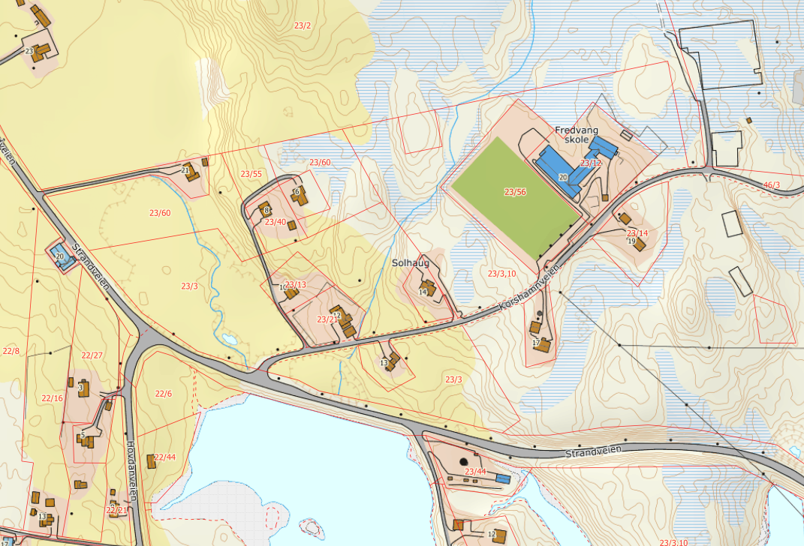
Figur 2. Oversiktskart over eiendommer ved Fredvang skole.

Innfallsporten skal tjene følgende formål:
- Et sted for turgåere å parkere og raste
- Et sted å oppleve nærmiljø og nasjonalpark fra
- Et kommunikasjonspunkt for å formidle verneverdier i nasjonalparken, og for å formidle hvordan besøkende skal opptre i den sårbare Lofotnaturen. Hvordan kan besøkende praktisere sporløs ferdsel.
- Et utkikkspunkt mot nasjonalparken
- En universelt utformet innfallsport, med mulighet for etablering av gangsti for besøkende med bevegelsesutfordringer.

Informasjonspunkt
Hensikten med informasjonspunkt er å styrke vernet, fremme friluftsliv og være holdningsskapende. Informasjonen må være relevant, og må gjerne øke besøkenes kunnskap om natur, naturbruk og andre lokale forhold. For Lofotodden er hensynsfull/ sporløs ferdsel er et viktig kommunikasjonspunkt. Mange besøkende som svarte på brukerundersøkelsen i 2019 var ikke klar over at de var i en nasjonalpark. Ved å markere tilstedeværelse på stistarter og parkeringsplasser, vil vi øke bevisstheten om at man beveger seg i en nasjonalpark.

Andre relevante parkeringsplasser og informasjonspunkt
Innersand: Her er det allerede etablert en privat parkeringsplass og stistart til Ryten. I samarbeid med grunneier bør det etableres et informasjonspunkt for Lofotodden nasjonalpark.
Torsfjorden: Kommunen har etablert en rasteplass med toalett og mulighet for å ta vann. Det er også etablert en flytekai for mulig tilkomst med båt. Torsfjorden er et viktig startpunkt for besøkende som skal til Kvalvika. I sommersesongen ønsker lokalbefolkningen at parkeringsplassen stenges av, men ellers på året er Torsfjorden en populær parkeringsplass for turgåere. Parkeringen er viktig for folkehelsen i og med at den tilgjengeliggjør et fantastisk nærturområde for Lofotværingene. Det skal etableres et informasjonspunkt på rasteplassen.
Draugenplassen: Her er det etablert toalett, søppelhåndtering og rasteplass.
Yttersand, Marka og Selfjorden: Fra disse stedene kan man også gå på tur inn i nasjonalparken. Dette er ikke områder vi ønsker å legge til rette for besøkende, med bakgrunn i at nasjonalparkstyrets strategi er å skjerme disse områdene. Det bør likevel etableres et lite informasjonspunkt på disse områdene, som kommuniserer ut at besøkende som faktisk skal gå tur fra disse områdene, er på vei inn i en nasjonalpark.
Finnbyen - Informasjonspunkt ved E10-krysset: Her kan det etableres et informasjonspunkt for besøkende som kommer fra E10 og skal til Fredvang.

Fremdriftsplan
Fremdriftsplanen skisserer en milepælsplan for planlegging og gjennomføring av infrastrukturtiltak som skal gjøres på innfallsporten Fredvang, med utgangspunkt i mulighetsstudiet. Parallelt med dette skal arbeidsutvalget jobbe videre med mer kortsiktige løsninger før sommersesongen 2023.

Fase I
Aktivitet/ tiltak | Periode | Ansvarlig
Etablere arbeidsutvalg | Høst 2022 | Nasjonalparkstyret og kommune
Utarbeide prosjektplan | november 2023 | Arbeidsutvalget
Infomøte – Lokal medvirkning | November 2023 | Arbeidsutvalget
Ferdigstilling av prosjektplan | November 2023 | Arbeidsutvalget
Politisk behandling av endelig utkast prosjektplan | November- januar 2022/23 | Nasjonalparkstyret og kommune
Innhente tilbud på mulighetsstudie | Januar 2023 | Nasjonalparkforvalter

Fase II
Aktivitet/ tiltak | Periode | Ansvarlig
Gjennomføre mulighetsstudie | Vår 2023 | Ekstern konsulent, arbeidsutvalget er referansegruppe
Infomøte – lokal medvirkning | Vår 2023 | Arbeidsutvalget og ekstern konsulent
Ferdigstilling av mulighetsstudie | Vår 2023 | Ekstern konsulent
Kvalitetssikring av mulighetsstudie | Sommer 2023 | Arbeidsutvalget og Miljødirektoratet
Politisk behandling av mulighetsstudie | Høst 2023 | Nasjonalparkstyret og kommune

Fase III
Aktivitet/ tiltak | Periode | Ansvarlig
Forprosjekt – endelig planbeskrivelse, design, materialbruk og kostnadsvurdering | 2024 | Nasjonalparkforvalter sørger for fremdrift. Politisk behandling i Nasjonalparkstyret og kvalitetssikring av Miljødirektoratet

Fase IV
Aktivitet/ tiltak | Periode | Ansvarlig
Detaljprosjekt – utarbeiding av byggetegninger og anbudsdokumenter | 2024 | Nasjonalparkforvalter sørger for fremdrift. Politisk behandling i Nasjonalparkstyret og kvalitetssikring av Miljødirektoratet

Fase V
Aktivitet/ tiltak | Periode | Ansvarlig
Anleggsfase | 2025 | Nasjonalparkforvalter sørger for fremdrift.

Lofotodden nasjonalpark
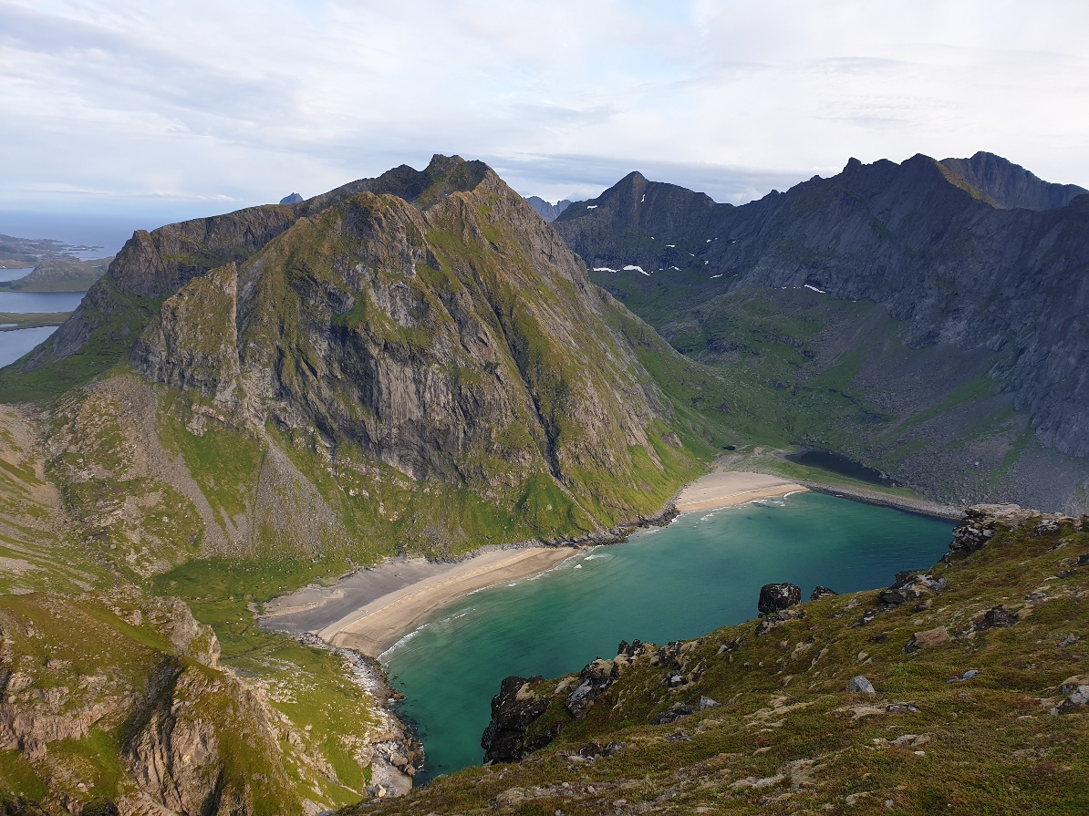
Lofotodden nasjonalpark kjennetegnes av et unikt landskap med høye og smale tinderekker omgitt av åpne havområder, et sjeldent naturfenomen i global sammenheng.
Kontaktinformasjon Lofotodden nasjonalpark
Telefon:  E-post:  Nett:  Post:  Besøksadresse: | 75 53 16 00  oljkv@statsforvalteren.no  https://www.nasjonalparkstyre.no/Lofotodden  Statsforvalteren i Nordland, Postboks 1405,  Besøkssenter Lofotodden nasjonalpark, Kirkeveien 38, 8390 Reine

